БДОУ г.Омска «Детский сад №328 комбинированного вида»

«Роль мнемотехники в работе с детьми дошкольного возраста»

Выполнила: воспитатель
К.В.Мирюгина

Омск 2022
«Учите ребенка каким -нибудь неизвестным ему пяти словам- он будет долго и напрасно мучиться, но свяжите двадцать таких слов с картинками, и он их усвоит на лету»
К.Д.Ушинский
Живя в наше время, наши дети получают очень большой объем информации в следствии чего ребенок перегружен. С малых лет дети умеют пользоваться многими разнообразными гаджетами, но при этом плохо владеют речью и им очень сложно удержать в памяти такое количество разнообразной информации. У детей уменьшается концентрация внимания, потребность в живом общении, умении излагать мысли, описывать происходящее вокруг него. Ребенок растет и скоро пойдет в школу, а в школе нужна хорошая память и умение говорить. Чтобы хорошо учиться, общаться со сверстниками, добиваться успеха и ходить в школу с удовольствием, ребенку просто необходимо развивать речь, память и внимание.
Как же это сделать легко и интересно?
Одним из методов является мнемотехника.
Что такое мнемотехника?
Усвоение смысла слова происходит в неразрывной связи с ознакомлением ребенка с окружающей жизнью, поэтому жизненный опыт служит основой для речевого развития. Развитие представлений и формирование общих понятий является основой совершенствования мыслительной деятельности - умения обобщать, делать выводы, высказывать суждения и умозаключения. Для всего этого необходимо развитие памяти.
Что же влияет на развитие памяти? Влияние оказывают ежедневные, базовые потребности и процедуры: еда, сон, климат в семье, чтение книг, разучивание – это все способствует ежедневному запоминанию информации.
Именно с запоминания все и начинается. Существуют различные способы и методы развития памяти, хочу остановиться и рассказать о методе, который тренирует нашу память и помогает запоминать нужную информацию.
Этот метод называется мнемотехника или его еще называют мнемоника.
Мнемотехнику в дошкольной педагогике называют по-разному: Воробьева В. К. называет эту методику сенсорно-графическими схемами, Ткаченко Т. А. - предметно-схематическими моделями, Глухов В. П. -блоками-квадратами, Большева Т. В. - коллажем, Ефименкова Л. Н - схемой составления рассказа. Итак, что же такое мнемотехника?
Мнемотехника — совокупность приемов и методов, направленных на тренировку памяти, речи, которые помогают быстрее запомнить информацию путем образования ассоциаций, на основе визуального и аудиального, а так же чувственного представления.
Мнемотехника позволяет расширять объем памяти, формируя дополнительные ассоциации; ребенок учится свободно выражать свои мысли, мнение; дети расширяют свой кругозор. Так же данный метод развивает воображение и фантазию детей.
Структуру мнемотехники можно представить следующим образом.

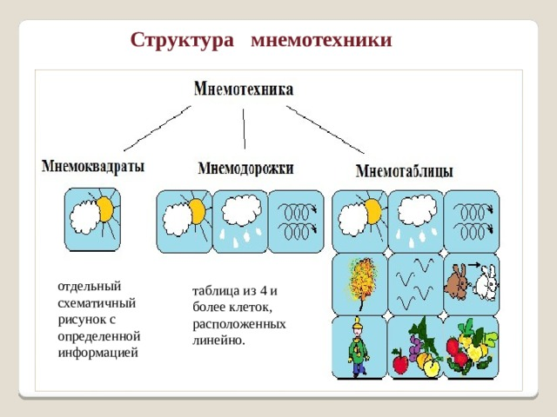
Мнемоквадрат – это отдельная карточка — изображение с закодированной информацией. Рисунок в квадрате обозначает, либо одно слово, либо словосочетание, либо простое предложение. Это может быть как предмет, так и действие.

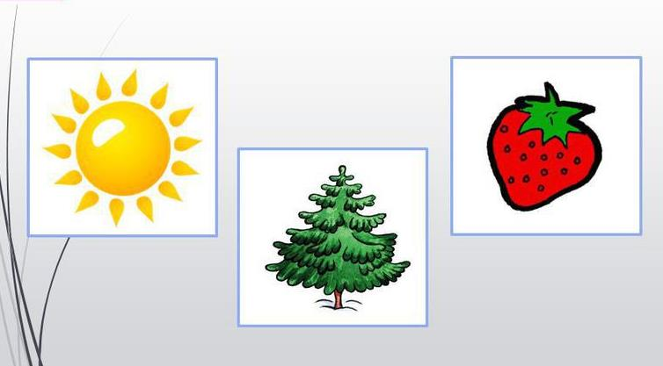
Мнемодорожка – это последовательность четырех или более мнемоквадратов, расположенных линейно. Рисунок в каждом квадрате, соответствует одному слову или словосочетанию. Опираясь на изображения, ребенок составляет историю из нескольких простых предложений.
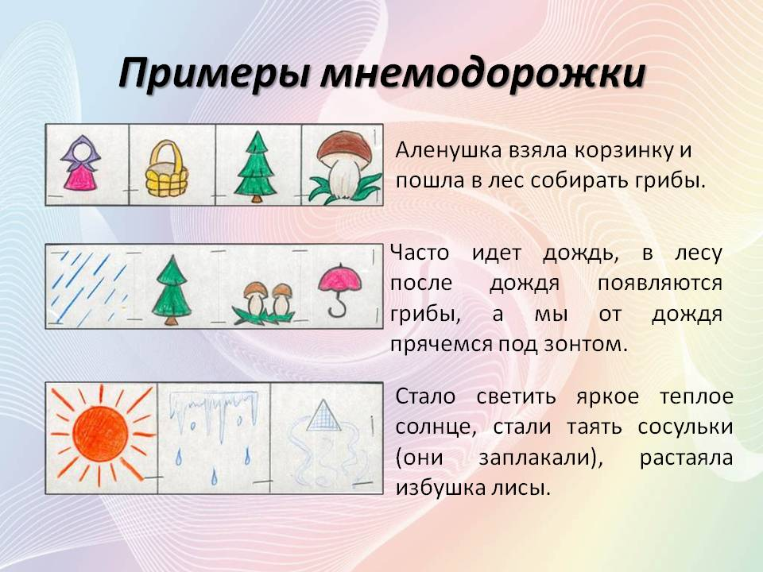

Мнемотаблица – это таблица, поделенная на квадраты, в каждый из квадратов заложена определенная информация. Каждому изображению в квадрате соответствует слово или словосочетание, на основе этих изображение составляется рассказ или учится стих.
Глядя на рисунки, ребенок воспроизводит текстовую информацию, так как в этом процессе одновременно задействовано и слуховое и визуальное восприятие.
При помощи мнемотаблиц легко можно запомнить большой объем информации.
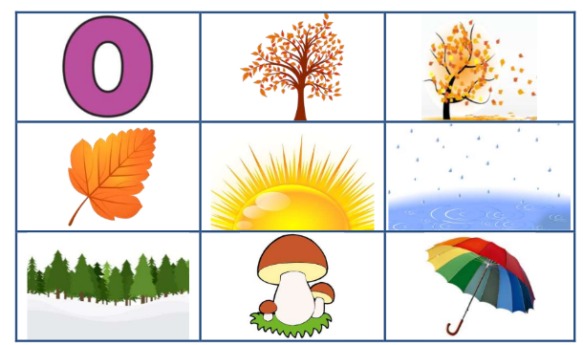
Какая польза от мнемотехники для детей.
Преимуществ от данной техники множество, например:
Улучшается память, внимательность, воображение, фантазия.
Развивается речь, увеличивается словарный запас.
Представления об окружающем мире расширяются.
Формируется наглядно образное и абстрактное мышление, интеллект.
Ребенок учиться выстраивать логические цепочки, легко запоминает информацию.
Пересказ сказок, рассказов и заучивание стихов, для дошкольника превращается в увлекательную игру.
При помощи мнемотехники можно преодолеть стеснительность, и развивать общительность.
Мнемоника включает в работу оба полушария головного мозга.
Раскрываются творческие способности детей.
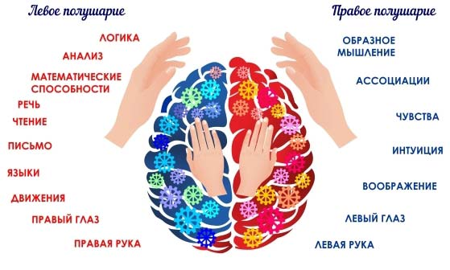
С какого возраста можно заниматься мнемотехникой.
Мнемотехникой может заниматься человек от 3 до 99 лет.
С мнемоквадратом можно познакомить ребенка уже в три года, и вызывать у него интерес, так как в этом возрасте, дети любят рассматривать картинки.
В возрасте 4-7 лет уже происходит знакомство с мнемодорожками и мнемотаблицами. С их помощью легко запоминается сложная для восприятия информация. Легко запоминаются стихи, рассказы, скороговорки, загадки, алгоритм одевания, обучение гигиене, изучение цифр и многое другое.
Что нужно для того чтобы заниматься мнемотехникой.
Для того чтобы занятия проходили с пользой, стоит придерживаться нескольких простых правил:
Начинайте с простого. Сначала познакомьтесь с единичными изображениями, а потом постепенно добавляйте сложность. Чтобы у ребенка была уверенность в своих силах.
Не нагружайте детей. Не стоит показывать больше двух мнемотаблиц в день, и количество квадратов в таблице не должно быть больше 9 штук. Если информации очень много ребенок устанет и не будет положительного эффекта от занятия.
Изображения должны быть красочными и обязательно цветными, чтобы привлекали внимание ребенка, так как они быстро запоминают цветные образы: солнце — желтое, трава — зеленая, небо –голубое, снег – белый и т.п. Когда ребенок станет постарше, то можно использовать черно – белый вариант.
Меняйте тему занятий, чтобы не пропал интерес. На одном занятие выучили стих, на другом сказку, на третьем – познакомились с животными Африки.
Занимайтесь всегда только в хорошем настроение, и в добром расположение духа, тогда когда есть интерес. Заставлять и уговаривать не надо.
И самое главное. Никаких занятий, только ИГРА. Все только в игровой форме. Заметили, что пропало внимание и интерес ребенка, закончите тренировку. Продолжить можно в другое удобное для Вас время.
Как заниматься.
Есть разные варианты занятий, их много.
Давайте на примере рассмотрим, как составлять перессказ «Осень» с помощью мнемотаблицы.
Осенью все деревья надевают разноцветные наряд. Подул сильный холодный ветер и сорвал с ветки листочек. Он полетел. Солнышко светит мало, часто идёт дождь. В лесу после дождя появляются грибы. А мы во время дождя прячемся под зонтик.
1.Выразительно читаем текст с опорой на изображение.
2. Читаем рассказ еще раз, указывая на изображение в таблице, чтобы у ребенка возникла взаимосвязь «слово – картинка».
3. Обсуждаем изображение, задавая вопросы: «Как ты считаешь, а про какое время года идет речь?»; «Ты запомнил, какой подул ветер?»; «А погода, какая?»; «Что появляется в лесу во время дождя?»; «Что делают люди во время дождя?».
4. Потом читаем рассказ еще один раз .
5. Просим пересказать ребенка рассказ с опорой на картинки.
Составляем рассказ описание.
Это наиболее сложный вид монологической речи, который трудно дается детям. В силу возраста, дети не располагают достаточными знаниями, чтобы легко изъясняться. Здесь поможет мнемотехника.
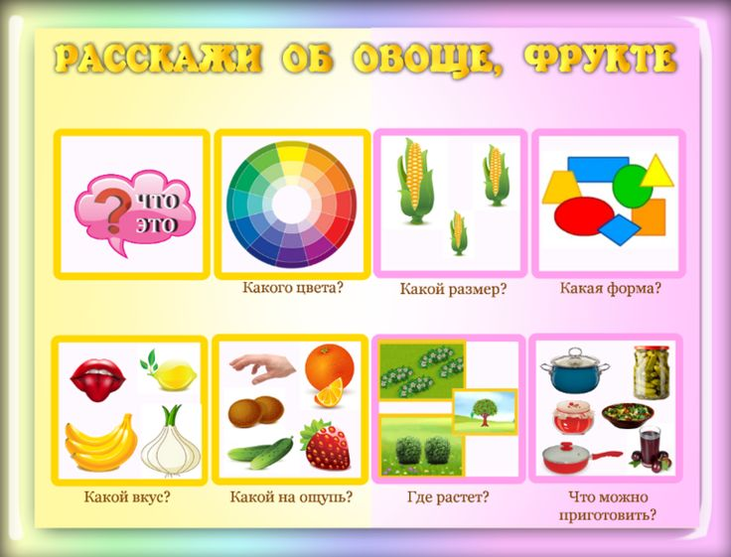
Чтобы описать фрукт или овощ с опорой на мнемотаблицу, надо:
Озвучить для ребенка вопрос, показывая на квадрат, в котором данный вопрос написан.
Уточнить, понятно ли почему в этом квадрате нарисовано такое изображение. Если ребенку не понятно, объяснить ему в простой форме.
Привести пример описания.
Попросить ребенка, чтобы теперь он Вам описал какой — то овощ или фрукт, опираясь на таблицу.
Алгоритм для того, чтобы выучить стих:
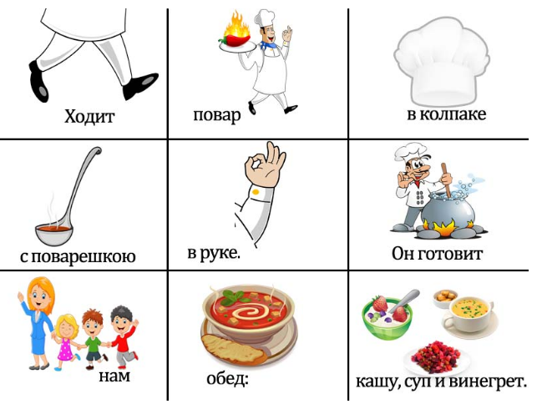
Выразительно прочитать стих
Прочитать стих еще раз, показывая изображение в мнемотаблице.
Уточнить все ли слова знакомы малышу. Если что — то не понятно, или не знакомо, стоит объяснить в простой и доступной форме.
Далее надо прочитать по строчке с опорой на мнемотаблицу, а ребенок должен повторить, смотря на таблицу.
И последнее, ребенок «читает» мнемотаблицу сам. То есть воспроизводит то, что запомнил.
Это примерный план работы с таблицами, каждый ребенок индивидуален. Кому-то достаточно один раз прочитать и показать пальчиком на картинки, и он все запомнил. А кому-то стоит читать много раз для запоминания. В каких — то случаях вы можете предложить малышу раскрасить мнемотаблицу, и в процессе прочитывать текст.
Заключение
Мнемотехника позволяет расширять объем памяти, формируя дополнительные ассоциации; ребенок учится свободно выражать свои мысли, мнение; дети расширяют свой кругозор. Так же данный метод развивает воображение и фантазию детей.
Работа с мнемотаблицами помогает детям, легче воспринимать зрительную информацию, сохранять ее в памяти и воспроизводить. Дети учатся самостоятельно передавать последовательность, готовый текст без помощи взрослого. При использовании мнемотехники повышается познавательная активность детей.

